

**Руководство пользователя**

**Платформенные весы**

**РS5010, РS5011, РS5012**

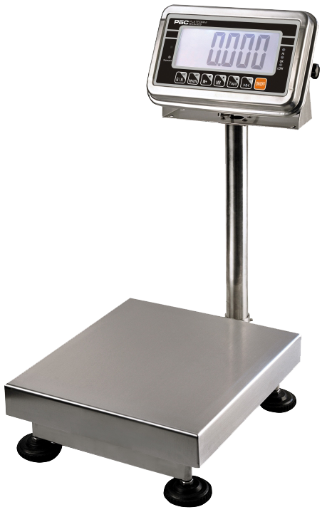 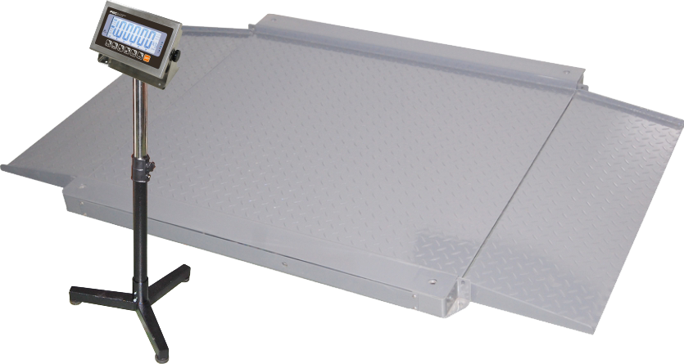

# ОПИСАНИЕ КЛАВИШ

**ON/ OFF** или BWS-BIZERBA7 Включение/выключение электроэнергии.

**Zero** илиBWS-BIZERBA6Устанавливает нулевую отметку для всех последующих взвешиваний. Дисплей отображает 0. Второй функцией клавиши является «Ввод/ Enter» при настройке параметров или других функций.

**Tare** или BWS-BIZERBA5 Тарирование весов. Сохраняет текущий вес в памяти как вес тары, вычитая вес тары из общего веса с отображением результата.

Второй функцией клавиши является увеличение активных единиц при установке значений параметров или других функций.

Совместное нажатие клавиш  и **Tare** в обычном весовом режиме включит/выключит функцию взвешивания животных (при входе/выходе из режима взвешивания животных дважды прозвучит звуковой сигнал).

## MR илиBWS-BIZERBA4 Клавиша вызова памяти. Показывает общий вес, накопленный в памяти. В режиме настройки служит для сдвига активных единиц вправо.

**M+** или BWS-BIZERBA3 Клавиша накопления. Сохраняет текущий вес в памяти. В режиме настройки служит для сдвига курсора влево.

Одновременное нажатие клавиш **M+** и **MR** очищает память.

**Print** или BWS-BIZERBA2 Передача результатов на компьютер или принтер, используя разъем RS-232.

**G/N** или  Клавиша смены веса брутто/нетто. Удерживайте эту клавишу для смены единицы. Второй функцией клавиши является «Выход/ ESC» для возврата к нормальной работе, когда весы находятся в режиме установки параметров. Удерживайте клавишу **G/N** для смены единицы. Одновременно нажмите клавиши **G/N** и **Print** для установки проверки Ограничений по весу.

# ОСНОВНЫЕ ФУНКЦИИ

## 3.1 Взвешивание груза

Положить груз в центре или равномерно по платформе. На цифровом табло весового терминала высветится значение массы груза.

Нажатием клавиши в любое время Вы можете установить нулевую отметку (в пределах отклонения 4% от уровня нуля при включении весов), от которой будут считаться любые другие веса. Обычно это необходимо, когда на весах нет предметов. Когда нулевая отметка установлена, на дисплее отобразится индикатор обнуления.

Весы имеют автоматическую функцию обнуления при незначительных сдвигах платформы или накопления материалов на платформе.

Для принудительного вывода весов на ноль, используйте клавишу.

## 3.2 Взвешивание груза в таре

При необходимости обнулите весы нажатием клавиши. При этом включится индикатор обнуления на терминале. Положите тару на платформу, на дисплее терминала отобразится её вес.

Нажмите клавишу **TARE** для включения функции тары. Вес, который был отображен, сохранится как вес тары и показания весов обнулятся. На дисплее включится индикатор "NET". Положите груз в тару, весы покажут массу НЕТТО.

Примечания:

1. При работе с тарой следует помнить, что суммарная масса тары и груза не должна превышать максимальную нагрузку Мах.

2. При снятии с весов груза и тары весы покажут массу тары со знаком минус. Для продолжения взвешивания без использования тары нужно обнулить показания веса нажатием кнопки **TARE.**

# ПАРАМЕТРЫ ВЗВЕШИВАНИЯ

4.1 Установка пределов взвешивания.

## Одновременно нажмите клавиши G/N и PRINT, на дисплее отобразиться “set h”, используйте клавишу TARE для выбора “SET H” или “SET L” (верхнее или нижнее). Нажмите клавишу для ввода значения. Используйте клавиши M+ и MRдля перемещения курсора. , Используйте клавишу TARE для смены значения. Используйте клавишу Print для очистки значения. После ввода значения нажмите клавишу для подтверждения новых значений. Для выхода из меню, нажмите клавишу G/N.

4.2 Установка звукового режима проверки взвешивания

Одновременно нажмите клавиши **G/N** и **PRINT**, на дисплее отобразиться “set h”, используйте клавишу **TARE** для выбора режима “beep”, нажмите клавишу для ввода, нажмите клавишу **TARE** для выбора ok (проверочный режим OK), ng (проверочный режим NG), no (нет сигнала), нажмите клавишу для подтверждения, нажмите клавишу **G/N** для выхода.

Примечание:

Функция звукового режима проверки взвешивания доступна только в случае, когда вес превышает минимальный установленный предел взвешивания.

Для отключения функции, введите ноль в верхний и нижний пределы нажатием клавиши **PRINT** в тот момент, когда появятся текущие пределы, затем нажмите клавишу для сохранения текущих нулевых значений.

## 4.3 Суммирование результатов взвешивания

При взвешивании нескольких грузов подряд их масса может быть внесена в память весов, и на дисплее терминала будет отображаться суммарная масса всех взвешиваемых грузов.

1. Взвесить первый груз.

2. Нажать кнопку **M+**. Засветится индикатор М+. В память весво будет внесена масса первого груза. На дисплее отобразится "АСС 1".

3. Разгрузить весы. Взвесить второй груз.

4. Нажать кнопку **M+**. В память весов будет внесена масса второго груза. На дисплее отобразится "АСС 2".

5. Разгрузить весы. Взвесить третий груз.

6. Нажать кнопку **M+**. В память весов будет внесена масса третьего груза. На дисплее отобразится "АСС 3".

7. Разгрузить весы.

8. Для вызова из памяти суммарной массы всех трех грузов нажать кнопку **MR**.

9. Для сброса результата суммирования нажать кнопку **MR** и не удерживая ее нажимаем 

Если установлен опционный разъем RS-232, вес будет выводиться на принтер или ПК.

Для очистки памяти просто нажмите одновременно клавиши **M+** и **MR**.

Примечание:

Перед операцией суммирования результатов взвешивания, весы должны быть обнулены, нажатие клавиши  после их стабилизации.

4.4 Автоматическое суммирование результатов взвешивания.

Нажмите клавишу Print во время самопроверки, войдите в режим настройки, нажмите и удерживайте клавишу **TARE**, пока дисплей не отобразит P2COM, нажмите клавишу для ввода, нажмите клавишу **TARE** для выбора “mode”, нажмите клавишу  для подтверждения, отобразит текущий режим RS-232, нажмите клавишу **TARE** для выбора Auto. После выбора режима, на дисплее включится индикатор AUTO.

Положите вес на платформу. После стабилизации Вы услышите звуковой сигнал дважды, после этого Вы можете добавить или снять вес, снова появится звуковой сигнал после стабилизации. После этого снимите весь вес с платформы, последнее значение веса сохраняется в памяти.

4.5 Блокировка клавиатуры

Вы можете использовать функцию блокировки клавиатуры, если она является доступной (см. подробности в РАЗДЕЛЕ 7). Когда клавиатура не используется в течение 10 минут, произойдет блокировка клавиатуры, после блокировки при нажатии любой клавиши дисплей отобразит “K-LCK”.

Для выхода из режима блокировки и перехода в рабочий режим удерживайте клавиши **PRINT** , **MR** , в течение 2 секунд, дисплей отобразит “ULCK”, нормальный режим восстановлен.

4.6 Установка режима фоновой подсветки дисплея

Удерживайте клавишу  в течение 3х секунд, дисплей отобразит ”setbl“, нажмите клавишу  для установки режима фоновой подсветки, нажмите клавишу **TARE** для смены режима подсветки (BL ON: всегда вкл., BL OFF: всегда выкл., BL AU: автоматическая фоновая подсветка), фоновая подсветка загорится при нажатии любой клавиши. После выбранного режима нажимаем клавишу  для записи настроек в память устройства. Нажмите клавишу **G/N** для выхода.

4.7 Установка автоматического отключения весов

Удерживайте клавишув течение 3х секунд, дисплей отобразит ”setbl“, нажмите клавишу для ввода. Нажмите клавишу **TARE**, дисплей отобразит “setoff”, нажмите клавишу для установки режима автоматического отключения, нажмите клавишу **TARE** для смены времени отключения: 0ff/on/3/5/15/30. (of ON: всегда вкл., of off: всегда выкл., of xx: отключение в случае простоя весов в течение xx минут), нажмите клавишу  для подтверждения. Нажмите клавишу **G/N** для выхода.

# ВЗВЕШИВАНИЕ ЖИВОТНЫХ

Поместите животное на платформу. В течение нескольких секунд, если поступаемые данные о весе груза сильно не изменятся, считывание данных будет завершено.

Одновременно нажмите клавиши  **TARE** для входа/выхода из режима взвешивания животных.

# ПОДСЧЕТ ШТУЧНОГО ТОВАРА

Удерживайте клавишу **MR** для входа в режим подсчета, дисплей отобразит “P 10”, нажмите клавишу **TARE** для выбора количества единиц взвешивания (10/20/50/100/200), поместите примеры образцов продукции на платформу (то же самое количество, что отображено на дисплее), нажмите клавишу для подтверждения, дисплей отобразит “-----“, затем покажет текущее количество. Проверка образцов завершена. После проверки образцов положите товары на платформу, дисплей отобразит текущее количество.

Нажмите клавишу **MR** для выхода из режима расчета товаров и перехода в весовой режим.

# РАБОТА ОТ БАТАРЕИ

Работу в автономном режиме (до 70 часов) обеспечивает встроенный аккумулятор. Светящаяся на дисплее индикация разряда аккумулятора свидетельствует о необходимости его зарядки.

Для заряда аккумулятора подключить штекер сетевого адаптера к весам, а затем подключить адаптер к сети. Необходимость выключать весы отсутствует.

На весах должен загореться индикатор питания весов от сети. Цвет данного индикатора может меняться от красного (означает, что происходит заряд аккумулятора) до зеленого (означает, что аккумулятор заряжен). Полная зарядка батареи должна занимать 12 часов.

Весы продолжат работу (без зарядки) в течение еще примерно 10 часов, после чего автоматически отключатся для защиты батареи.

* Дисплей покажет последний калибруемый вес. Если Вы хотите поменять величину калибруемого веса, нажмите клавиши **M+,** **MR** для смены активных единиц, а затем нажмите клавишу **TARE** для увеличения значений.
* В случае правильных показаний калибровки нажмите клавишу для подтверждения.
* Затем дисплей покажет "LoAd".
* Поставьте эталонную гирю на весы.
* После стабилизации значения на дисплее нажмите клавишу для подтверждения.

Дисплей вернется в нормальный режим взвешивания.

**НАШИ КОНТАКТЫ**

|  |  |  |  |  |  |  |  |
| --- | --- | --- | --- | --- | --- | --- | --- |
| |  |  |  |  | | --- | --- | --- | --- | |  | ООО "Ритейл Бизнес Солюшнз"  **Центральный офис**  **Москва**  115114 Россия,            2-й Павелецкий проезд, д. 5 стр. 1  БЦ Riverdale                   Тел.:+ 7(495)797-44-40  Горячая линия:8800-700-9167  WWW: [www.rbs-retail.ru](http://www.rbs-retail.ru/)  Отдел продаж:  e-mail: [sales@rbs-retail.ru](mailto:sales@rbs-retail.ru)  Отдел сервиса:  e-mail: [service@rbs-retail.ru](mailto:service@rbs-retail.ru) | **Сервисные центры**  **Москва**  115114 Россия,            2-й Павелецкий проезд, д. 5 стр. 1  БЦ Riverdale    **Москва**  115477           Россия,  ул. Деловая, д. 18, стр. 1, подъезд 1, этаж 4 | **Склад**  **Москва**  115477           Россия,  ул. Деловая, д. 18, стр. 1, подъезд 1, этаж 4 | |  |  |  |